BÀI 24 : QUANG HỢP Ở CẤY XANH

**1. Chuẩn bị**

Dụng cụ: Đèn cồn, giá đỡ, ống nghiệm, kẹp ống nghiệm, cốc thủy tinh 500ml, hộp diêm, đĩa petri, bang giấy đen, phễu, ống hút, panh.

Hóa chất: Cồn 90o, dung dịch iodine, nước cất.

Mẫu vật: Chậu cây xanh (ví dụ cây rau lang, cây trầu bà, cây hoa giấy …), một số cây rong đuôi chó.

**2. Cách tiến hành**

**Thí nghiệm 1: Xác định sự tạo thành tinh bột trong quá trình quang hợp ở cây xanh**

Bước 1: Dùng băng giấy đen che phủ một phần lá cây ở cả hai mặt, đặt cây vào chỗ tối ít nhất hai ngày (hình 24.1).

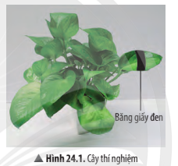

Bước 2: Đem chậu cây ra để chỗ có nắng trực tiếp (hoặc để dưới ánh sáng của bóng đèn điện 500W) từ 4 – 8 giờ.

Bước 3: Sau 4 – 8 giờ, ngắt chiếc lá thí nghiệm, tháo băng giấy đen, cho lá vào cốc thủy tinh đựng nước cất, sau đó đun lá trong nước sôi khoảng 60 giây (Hình 24.2a).

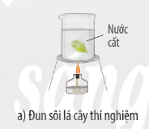

Bước 4: Tắt bếp, dùng panh gắp lá và cho vào ống nghiệm có chứa cồn 90o, đun cách thủy trong vài phút (hoặc cho đến khi thấy lá mất màu xanh lục) (Hình 24.2b).

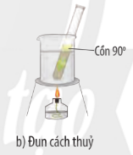

Bước 5: Rửa sạch lá cây trong cốc nước ấm (Hình 24.2c).

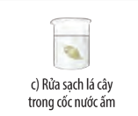

Bước 6: Bỏ lá cây vào cốc thủy tinh hoặc đĩa petri, nhỏ vào vài giọt dung dịch iodine pha loãng (Hình 24.2d). Nhận xét về màu sắc của lá cây.

**Thí nghiệm 2: Phát hiện có sự tạo thành khí oxygen trong quá trình quang hợp**

Bước 1: Đổ khoảng 400ml nước vào hai cốc thủy tinh (đánh dấu A, B).

Bước 2: Lấy vài cây rong đuôi chó cho vào phễu thủy tinh, sau đó nhẹ nhàng đặt vào các cốc thủy tinh (Hinh 24.3a).

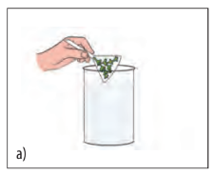

Bước 3: Đổ đầy nước vào ống nghiệm, dùng tay bịt chặt miệng ống, sau đó cẩn thận úp ống nghiệm vào phễu sao cho không có bọt khí lọt vào (Hình 24.3b).

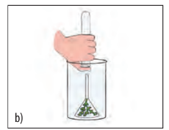

Bước 4: Đặt cốc A ở chỗ tối, cốc B ở chỗ có ánh nắng trực tiếp hoặc để dưới ánh đèn 4 – 8 giờ (Hình 24.3c).

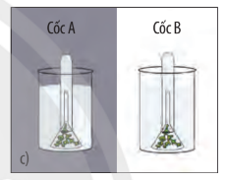

Bước 5: Quan sát hiện tượng xảy ra trong hai cốc thí nghiệm.

Bước 6: Dùng tay bịt miệng ống nghiệm, lấy ra khỏi cốc. Sau đó, đưa nhanh que diêm còn tàn đỏ vào miệng ống nghiệm (Hình 24.3d, e, g). Quan sát và giải thích hiện tượng.

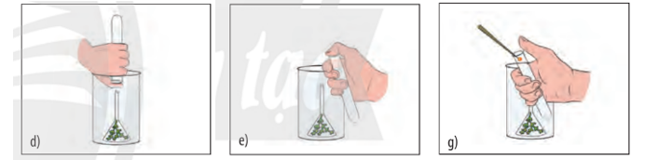

**Báo cáo thực hành**

**4. Kết quả thực hiện**

**4.1. Thí nghiệm 1:**

|  |
| --- |
| -   Giải thích tác dụng của các bước sau:   * Dùng băng giấy đen che phủ một phần lá cây ở cả hai mặt. * Đun sôi lá cây thí nghiệm bằng nước cất. * Đun cách thủy lá cây thí nghiệm bằng cồn 90o. * Nhỏ thuốc thử iodine vào lá cây sau khi đã đun sôi cách thủy và rửa bằng nước ấm.   -   Vẽ và chú thích kết quả màu sắc của lá cây thu được sau khi thử với iodine. |

**Lời giải chi tiết:**

-   Tác dụng của các bước trong thí nghiệm:

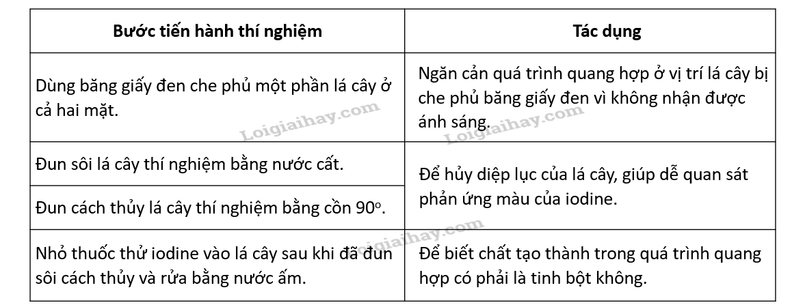

-   Vẽ và chú thích kết quả màu sắc của lá cây:

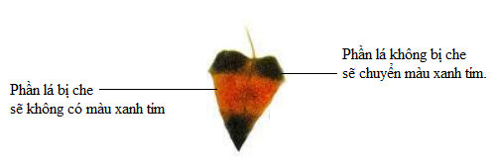

**4.2. Thí nghiệm 2:**

|  |
| --- |
| -   Việc thiết kế để cốc A ở chỗ tối, cốc B ở chỗ có ánh sáng nhằm mục đích gì?  -   Hiện tượng nào giúp em xác định có khí tạo ra?  -   Giải thích hiện tượng khi đưa que diêm còn tàn đỏ vào miệng ống nghiệm ở cốc B. |

**Lời giải chi tiết:**

* Mục đích của việc thiết kế cốc A ở chỗ tối, cốc B ở chỗ có ánh sáng là: ạo ra điều kiện quang hợp khác nhau để so sánh kết quả thí nghiệm: Để cốc A ở chỗ tối để cây ở cốc A không nhận được ánh sáng → không tiến hành quang hợp được; để cốc B ở chỗ có ánh sáng để cây ở cốc B nhận được ánh sáng → tiến hành quang hợp bình thường.
* Hiện tượng giúp nhận biết có khí tạo ra là: xuất hiện bọt khí ở ống nghiệm và nước ở ống nghiệm rút xuống một phần hoặc hết.
* Khi đưa que diêm còn tàn đỏ vào miệng ống nghiệm ở cốc B, que diêm cháy thành ngọn lửa: Ở ống nghiệm B, do nhận được ánh sáng đầy đủ nên cành rong ở ống nghiệm B tiến hành quá trình quang hợp thải khí oxygen (oxygen nhẹ hơn nước tạo thành bọt khí đẩy lên trên trong ống nghiệm B) → Khi đưa tàn diêm vào thì tàn diêm bùng cháy do oxygen là loại khí duy trì sự cháy.

**5 Kết luận:**

Chất tạo thành trong quá trình quang hợp của cây xanh có tinh bột.

Khí tạo thành trong quá trình quang hợp của cây xanh là khí oxygen.